
ESCUELA NORMAL DE EDUCACIÓN PREESCOLAR
Licenciatura en Educación Preescolar

Ciclo Escolar 2021- 2022

EVIDENCIA INTEGRADORA
Proyecto literario en preescolar
Diseño de una propuesta educativa para trabajar en valores.
Curso:
Literatura Infantil
Maestro:
Miguel Andrés Rivera Castro
Alumna:
Daniela Abigail Vázquez Esquivel
3° “A” No. de lista: 20
Competencias:
- Detecta los procesos de aprendizaje de sus alumnos para favorecer su desarrollo cognitivo y socioemocional.
- Diseña planeaciones aplicando sus conocimientos curriculares, psicopedagógicos, disciplinares, didácticos y tecnológicos para propiciar espacios de aprendizaje incluyentes que respondan a las necesidades de todos los alumnos en el marco del plan y programas de estudio.
- Actúa de manera ética ante la diversidad de situaciones que se presentan en la práctica profesional.

Saltillo, Coahuila; México. 13 de Enero de 2022


ÍNDICE

JUSTIFICACIÓN 3
OBJETIVOS GENERALES 4
OBJETIVOS ESPECÍFICOS 4
ACTIVIDAD 1. “NARRACIÓN DEL CUENTO LOS 3 COCHINITOS Y EL LOBO FEROZ” 5
ACTIVIDAD 2. LOBO LOBITO 9
ACTIVIDAD 3. RECREANDO LO SUCEDIDO. 10
ACTIVIDAD 4. “LA GRANJERA PIDE…” 11
ACTIVIDAD 5. ¡MANOS A LA OBRA! 12
ACTIVIDAD 6. ¿ADIVINA QUIÉN? 13
ACTIVIDAD 7. LOS HERMANOS PIG Y LA LOBA FEROZ. 14
RÚBRICA 18




JUSTIFICACIÓN
La literatura infantil resulta un medio fundamental como elemento globalizador de la enseñanza, base para nuevos aprendizajes, disfrute y motivación para el niño y medio para enseñar valores. Por todo ello, y con el objetivo de mostrar cómo no sólo contribuye a la transmisión de ciertos valores, sino que también favorece la educación integral de todas las capacidades del alumnado, se presentan una propuesta didáctica globalizadora, la cual parte de la narración de un cuento, actuando éste como eje motivador para el alumno, y a continuación se plantean diversas actividades vinculadas a la enseñanza de unos determinados valores y otras en las que se trabajan contenidos del resto de áreas.
Los niños de preescolar se encuentran en su etapa animista, es decir, que asignan a los objetos y animales comportamientos específicamente humanos, de ahí que los cuentos seleccionados para dichas unidades puedan resultarles un recurso muy enriquecedor que les enganche, motive y les adentre en su mundo mágico. Es importante, además, que los niños puedan identificarse con dichos personajes, y que éstos tengan comportamientos tales como la bondad, la amistad, la igualdad, etc., es por ello que en la elección de los cuentos se haya tenido muy presente los valores que éstos trasmitían.
La propuesta didáctica parte de la lectura del cuento Los tres cochinitos y el lobo feroz, que narra la historia de cómo tres cerditos del bosque tratan de construir un hogar seguro para protegerse del lobo feroz. Con este cuento, por tanto, se trabaja el valor de la laboriosidad, el esfuerzo, la solidaridad, la amistad y el saber compartir.
Este cuento es perfectamente adecuado para niños de las primeras edades, ya que es un cuento acumulativo, con cadencia rítmica y frases repetitivas, y esto le convierte en un cuento muy sencillo y motivador para los pequeños. El hecho de que el final del cuento sea positivo proporciona a los niños confianza en sí mismos y en el mundo, siendo éste otro de los aspectos que se tuvo en cuenta para su selección.

OBJETIVOS GENERALES
- Fomentar un gusto por la lectura.
- Estimular la participación dentro del grupo.
- Generar la participación en actividades que requieran producir o elaborar productos con diferentes materiales.
- Fortalecer la equidad de género desde la escuela, con niños y niñas de preescolar.
- Contribuir a la desaparición de estereotipos que se relacionen con el género, por medio de cuentos e historias.
- Prevención de situaciones discriminatorias-sexistas en el futuro, por medio de actividades concientizadoras.
- Generar momentos de discusión y debate dentro y fuera de la rutina escolar, por parte de los alumnos, acerca de la igualdad y desigualdad de género.

OBJETIVOS ESPECÍFICOS
- Realiza movimientos de locomoción, manipulación y estabilidad, por medio de juegos individuales y colectivos.
- Narra historias que le son familiares, habla acerca de los personajes y sus características, de las acciones y los lugares donde se desarrollan.
- Describe personajes y lugares que imagina al escuchar cuentos, fábulas, leyendas y otros relatos literarios.
- Cuenta colecciones no mayores a 20 elementos.
- Experimenta con objetos y materiales para poner a prueba ideas y supuestos.
- Reconoce y nombra situaciones que le generan alegría, seguridad, tristeza, miedo o enojo, y expresa lo que siente.
- Convive, juega y trabaja con distintos compañeros.

ACTIVIDAD 1. “NARRACIÓN DEL CUENTO LOS 3 COCHINITOS Y EL LOBO FEROZ”
Con ayuda de títeres se hará lectura del cuento lo tres cochinitos y el lobo.
LOS TRES COCHINITOS Y EL LOBO FEROZ
Había una vez, en un país no muy lejano, una mamá cochinita que vivía junto con sus tres hijos. Todos eran muy felices hasta que un día los cochinitos le dijeron a su mamá que ya habían crecido, que ya era tiempo de ser unos cerditos adultos y que se irían al bosque a aprender a vivir por ellos mismos, sin ayuda de nadie.
Mamá cerdita se despidió con un besito en la mejilla y antes de dejarlos ir les dijo:
—En el mundo nada llega fácil, por lo tanto, deben aprender a trabajar para lograr sus sueños.
Los tres cochinitos le dijeron adiós a su mamá y se fueron a vivir al bosque.
El bosque era un lugar muy hermoso, con grandes árboles, pasto y abundantes flores. Había un arroyo de agua cristalina y un pequeño lago donde se reflejaba el cielo azul. En el bosque vivían otros animalitos: conejos, ardillas, colibríes, tortugas, patos, venados, zorrillos, gorriones, búhos, pavos, cabras y palomas, pero también vivía un terrible lobo feroz, malvado y peligroso que amenazaba con comérselos.
Los tres cochinitos se pusieron de acuerdo en que lo más prudente era que cada uno construyera una casa para estar más protegidos.
El primer cerdito, que se llamaba Flojón, era muy perezoso. Prefería estar acostado bajo la sombra de los árboles en vez de trabajar. Decidió que lo más fácil sería hacer su casa de paja. Rápidamente se dedicó a juntar ramitas y hierbas secas y construyó su nuevo hogar. Satisfecho, se fue a descansar.
– ¡No le temo al lobo feroz! – les dijo a sus hermanos.
El segundo cerdito se llamaba Vagancio, porque era muy vago y prefería andar paseando por el bosque. Tampoco tenía a muchas ganas de trabajar y pensó que una casa de madera sería suficiente para estar seguro, así que se internó en el bosque y acarreó todos los troncos y tablas que pudo para construir las paredes y el techo. En un día la terminó, y muy contento se fue a pasear con los otros animales. Les dijo:
– ¡Yo tampoco le temo al lobo feroz!

El tercer cerdito se llamaba Listón, porque era muy inteligente y sensato. Siempre pensaba bien las cosas y tenía muy buenas ideas. Quería hacer una casa bonita, cómoda y muy resistente, así que fue a la ciudad, compró ladrillos y cemento, y comenzó a construir su nueva vivienda. Día tras día, el cerdito se afanó en hacer la mejor casa posible.
Sus hermanos no entendían para qué se tomaba tantas molestias.
– ¡Mira a nuestro hermano! – le decía Flojón a Vagancio– Se pasa el día trabajando en vez de venir a jugar con nosotros.
– Pues sí ¡que tonto! No sé para qué trabaja tanto pudiendo hacerla rápido y fácil… Nuestras casas han quedado fenomenales y son tan buenas como la suya.
El cerdito Listón les escuchó.
– Bueno, cuando venga el lobo ya veremos quién ha sido el más responsable y listo de los tres – les dijo a modo de advertencia.
Sus dos hermanos se rieron mucho de él. Luego, uno se fue a descansar y el otro se fue a pasear con sus amigos.
El cochinito Listón tardó varias semanas de trabajar duro y pesado, pero sin duda el esfuerzo mereció la pena, la casa quedó como él quería: bonita, cómoda y muy resistente. Hasta una chimenea le puso para calentarla en invierno y cocinar la sopa de zanahoria que tanto le gustaba.
Cuando la casa de ladrillo estuvo terminada, el cerdito Listón se sintió orgulloso y se sentó a contemplarla mientras tomaba una refrescante limonada.
– ¡Qué bien ha quedado mi casa! Ni un huracán podrá con ella.
Cada cerdito se fue a vivir a su propio hogar. Todo parecía tranquilo hasta que una mañana, el cochinito Flojón, quien estaba acostado en un charco de lodo, vio aparecer entre los arbustos al temible lobo feroz. El pobre cochinito empezó a correr y se refugió en su casita de paja. Cerró la puerta y respiró aliviado. Pero desde dentro oyó que el lobo, con voz dulce, le decía:
—Cerdito, cerdito, déjame entrar.
El cerdito Flojón, muy asustado, le respondió:
—¡No, no y no!, nunca te dejaré entrar.
El lobo feroz se enfureció y dijo:
– ¡Soplaré y soplaré y la casa derribaré!
Y tal como lo dijo, comenzó a soplar y la casita de paja se desmoronó. El cerdito, aterrorizado, salió corriendo, y en el camino se encontró a su hermano Vagancio, quien, como siempre andaba paseando con los animalitos del bosque. Al ver el lobo feroz, todos los animales huyeron a esconderse, y los dos cochinitos se metieron a la casa de madera. Pero el lobo apareció al cabo de unos segundos y les dijo con voz cariñosa:
—Cerditos, cerditos, déjenme entrar.
El cerdito Vagancio, muy asustado, le respondió:
—¡No, no y no!, nunca te dejaremos entrar.
El lobo feroz se enfureció y dijo:
– ¡Soplaré y soplaré y la casa derribaré!
Sopló tan fuerte que la estructura de madera empezó a moverse y al final todos los troncos que formaban la casa se cayeron y comenzaron a rodar por el pasto. Los dos cochinitos, desesperados, huyeron a gran velocidad y llamaron a la puerta de su hermano, el cerdito Listón, quien les abrió y les hizo pasar, cerrando la puerta con llave.
– Tranquilos, chicos, aquí estaréis bien. El lobo no podrá destrozar mi casa.
El lobo apareció al cabo de unos segundos y, con voz muy amorosa, les dijo:
—Cerditos, cerditos, déjenme entrar.
El cerdito Listón no estaba asustado y le respondió:
—¡No, no y no!, nunca te dejaremos entrar.
El lobo feroz se enfureció y dijo:
– ¡Soplaré y soplaré y la casa derribaré!
El temible lobo sopló y sopló, pero, por más que sopló, no pudo mover ni un solo ladrillo de las paredes ¡Era una casa muy resistente! Aun así, no se dio por vencido y buscó un hueco por el que poder entrar.
En la parte trasera de la casa había un árbol muy grande. El lobo subió por él, de un salto cayó en el tejado y luego se subió hasta la chimenea. Se deslizó por ella para entrar en la casa, pero cayó sobre una enorme olla de caldo que se estaba calentado al fuego. La quemadura fue tan grande que pegó un aullido de dolor y salió disparado de nuevo al tejado, con la cola quemada. Huyó para nunca más volver.
– ¿Ven lo que ha sucedido? –les dijo el cerdito Listón a sus hermanos – ¡Los he salvado de caer en las garras del lobo! Eso les pasa por flojos y vagos. Hay que pensar las cosas antes de hacerlas. Primero está la obligación y luego la diversión. Espero que hayan aprendido la lección.
¡Y desde luego que lo hicieron! A partir de ese día se volvieron más responsables. Un día, Mamá Cochinita fue a visitar a sus queridos cerditos y descubrió que todos habían construido casitas de ladrillos. Los cochinitos habían aprendido la lección:
“En el mundo nada llega fácil, por lo tanto, debemos trabajar para lograr nuestros sueños”.
Los tres cochinitos fueron muy trabajadores y vivieron felices y tranquilos para siempre.
Colorín colorado, este cuento se ha acabado.

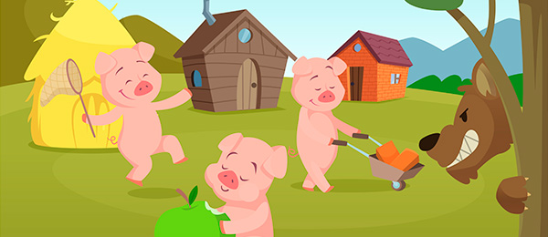

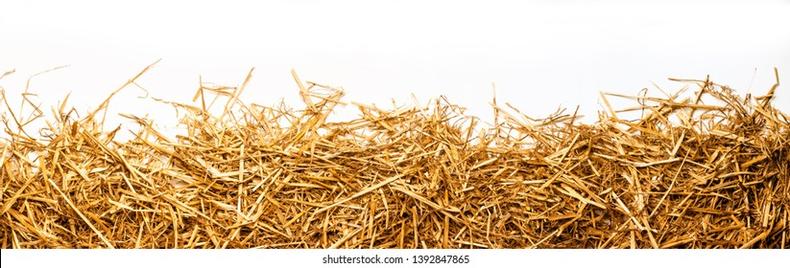

ACTIVIDAD 2. LOBO LOBITO
- La presente actividad tiene como objetivo trabajar el desarrollo de procesos como la creatividad, la imaginación o la actividad física.
- Prestan atención a la explicación de la ronda “Jugaremos en el bosque” para la cual se necesitan más de 6 jugadores. Uno de ellos será el lobo.
- Se toman de la mano y hacen un círculo, empiezan a cantar:
Jugaremos en el bosque
mientras el lobo no está,
porque si el lobo aparece,
a todos nos comerá.
Lobo, ¿estás ahí?
Seguido de la acción que este realizando el lobo… (x4)
Lobo, ¿estás ahí?
¡Sí! ¡Y a todos me los comeré!
- Cuando lo decida, el lobo contestará que sí, sin previo aviso, y empezará a correr detrás de los niños. El corro por lo tanto se deshará al instante. Al primero que consiga atrapar, será el nuevo lobo en la siguiente ronda.
Materiales:

- Objetos que hagan referencia a la acción que esta realizando el lobo.
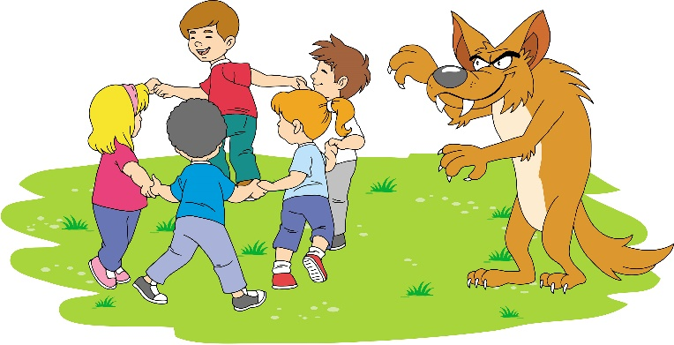

ACTIVIDAD 3. RECREANDO LO SUCEDIDO.
- La presente actividad tiene como objetivo trabajar formas de comunicación y representación, como el lenguaje oral y escrito, la expresión corporal, dramática, plástica, rítmica y musical.
- A través del cuento “Los tres cochinitos y el lobo feroz”, elabora un títere de su personaje favorito del cuento.
- Posteriormente pasa al frente y explica las características del personaje que eligió, qué acciones llevo a cabo en el cuento y si estuvo de acuerdo con estas.
- De forma grupal recrea e incluso modifica algunos aspectos del cuento apoyándose de su títere, su voz, produciendo los sonidos que hacen dichos personajes, etc.
Materiales:
- Bolsas de papel
- Hojas de colores
- Pompones
- Crayolas
- Pegamento
- Material para decorar
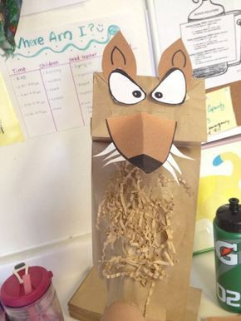
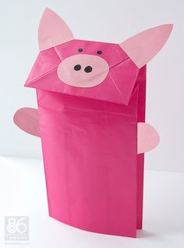
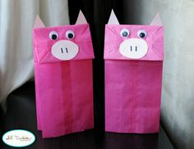

ACTIVIDAD 4. “LA GRANJERA PIDE…”
- Dicha actividad tiene como objetivo trabajar el desarrollo de la memoria o expresión lógico-matemática.
- Organizados en equipos salen al patio y escuchan con atención la explicación del juego “La reina pide…” (en este caso “La granjera pide…”), el cual se llevará a cabo haciendo uso de los números.
- Se nombra un representante de equipo, el cual pasará al lugar donde se encuentra la “granjera” (educadora) la cual le dará una tarjeta con un número y la indicación será que regrese con su equipo a encontrar en el lodo el número de cerditos que indica la tarjeta.
- Se realizan dos jugadas y finalmente se realiza un conteo. El equipo que logre recolectar correctamente el número de cerditos indicados en las tarjetas gana.
Materiales:
- Tarjetas con números del 1 al 10 (depende del grado).
- Figuras de cerditos (pueden ser elaborados con bolitas de unicel).
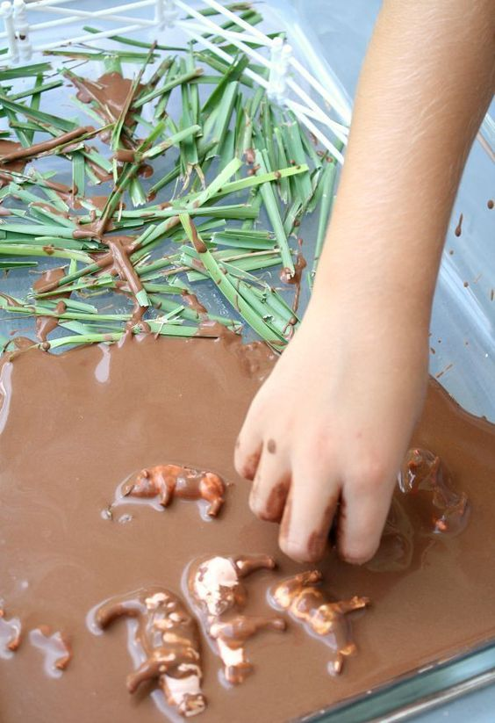
- Lodo
- Recipientes

ACTIVIDAD 5. ¡MANOS A LA OBRA!
- Dicha actividad tiene como objetivo trabajar la exploración del mundo natural o social.
- Dentro del aula se introducirán, paulatinamente, las casas de los tres cerditos.
- Realizarán salidas al bosque (patio), allí buscarán la casa de los tres cerditos o, incluso, la del lobo explorando los diversos materiales con las que fueron hechas.
- Finalmente elaboran su propia casa según el material que seleccionen y explican por qué eligieron este.
Materiales:
- Escenografía distribuida en el patio del bosque y las casas.
- Recursos naturales que recolecten durante la exploración: paja, ramas, palillos, abatelenguas, ladrillos de juguete, bloques, etc.
- Pegamento/silicón frio
- Material para decorar: moldes de ventanas, pinturas, etc.
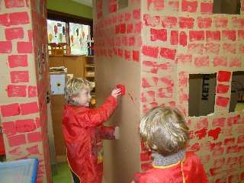
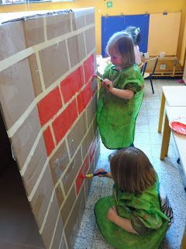
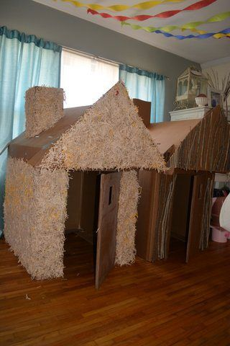
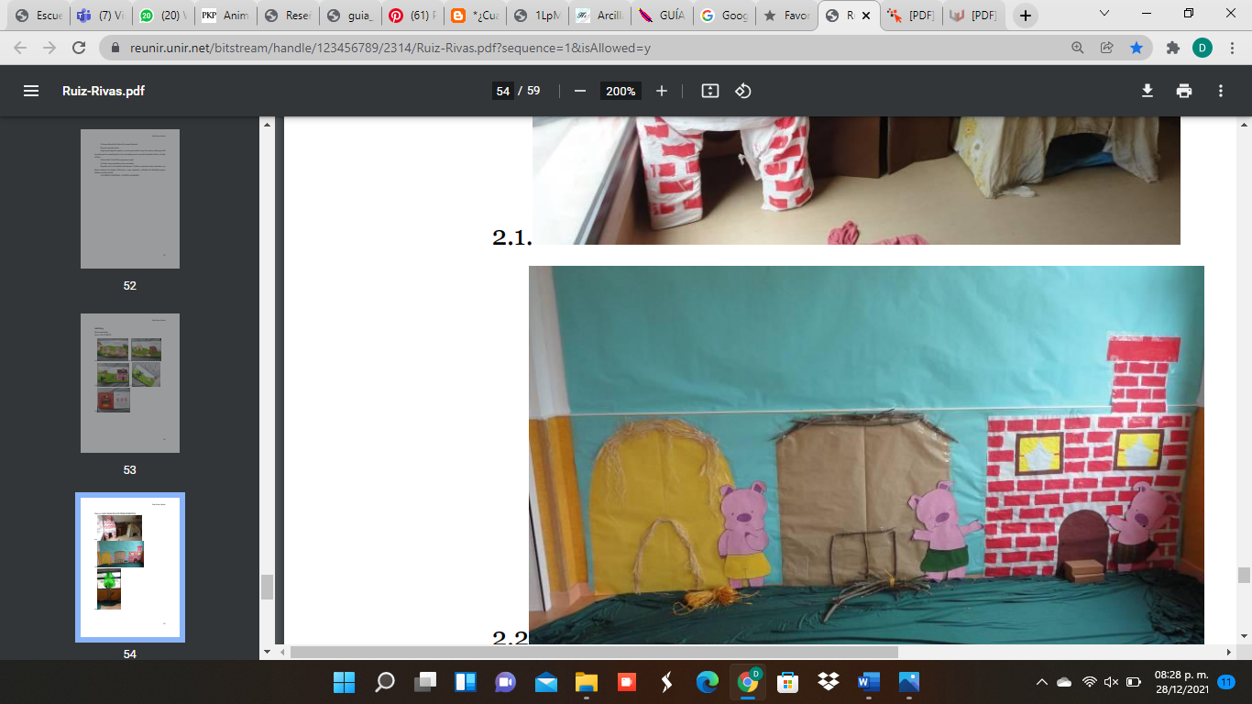

Las casas pueden realizarse de forma individual o grupal.

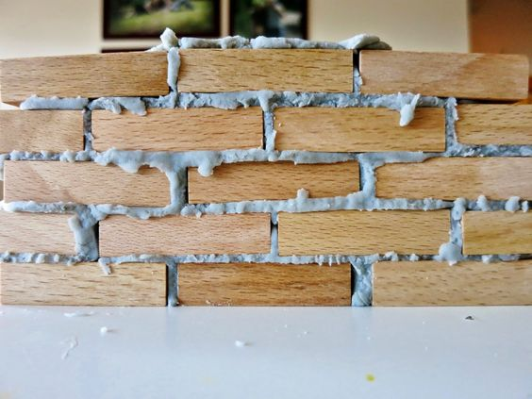
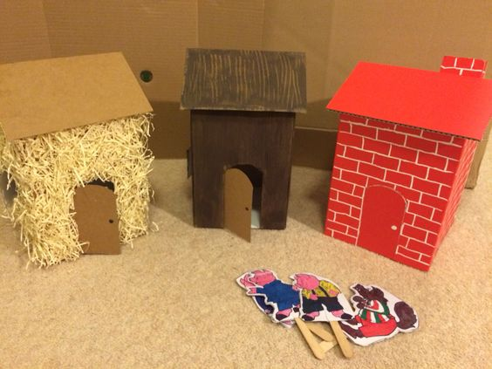
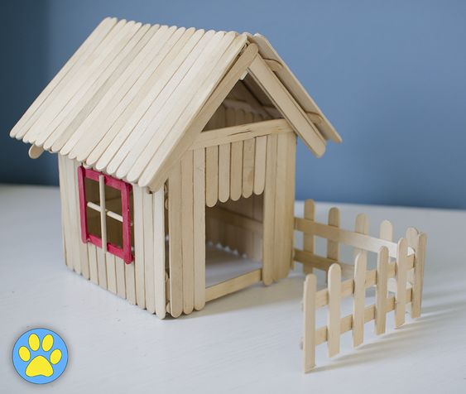
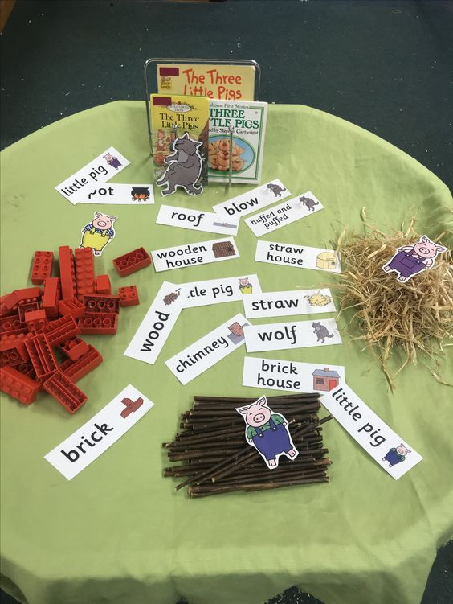

ACTIVIDAD 6. ¿ADIVINA QUIÉN?
- Una que tenga como objetivo trabajar la expresión social o el ejercicio de los valores.
- Recibe una hoja dividida en 4 partes. Cada parte contiene un título o apartado, los cuales son: animal, sentimiento/emociones, características y acciones.
- Selecciona un personaje del cuento “Los tres cochinitos y el lobo feroz” y anota o dibuja lo que se solicita en cada apartado. Ej. Lobo-enojo-peludo-sopla; Flojón-pereza-grande-dormir, descansar.
- Introduce la hoja doblada a la mitad dentro de un buzón.
- Organizados por parejas, cada uno cogerá un papel e intentará representar, mediante gestos, el personaje que le ha tocado.
- Finalmente reflexionan sobre las acciones del personaje que adivinaron y plantean qué pudo llevarlo a realizar dicha acción en el cuento, qué consecuencias trajo esa acción y qué se puede hacer para solucionar dicha acción. Además comparte que situaciones le generan enojo, tristeza, etc. y cómo actúa ante estas.
Materiales:
- Hojas de maquina
- Lápices
- Colores
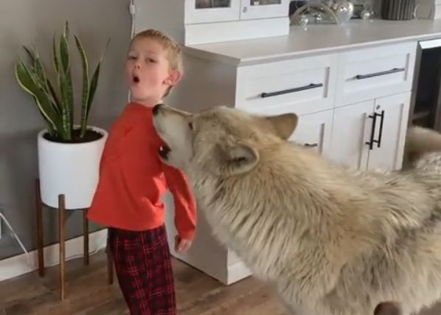



ACTIVIDAD 7. LOS HERMANOS PIG Y LA LOBA FEROZ.
Usando como base el texto en Word del cuento “Los tres cochinitos y el lobo feroz” se realizarán las modificaciones necesarias que permitan lograr una mayor igualdad de género y disminuir las ideas sexistas estereotipadas que puedan contener. Las modificaciones que se le hagan deben ir resaltadas con color amarillo, para que el maestro las identifique fácilmente.
Había una vez, en un país no muy lejano, un papá cerdito llamado Porky Pig que se había quedado a cargo de sus pequeños hijos y de los quehaceres del hogar, pues su esposa había fallecido a causa de la peste porcina. Todos eran muy felices hasta que un día los cochinitos le dijeron a su papá que ya habían crecido, que ya era tiempo de ser unos cerditos adultos y que se irían al bosque a aprender a vivir por ellos mismos, sin ayuda de nadie.
Porky Pig se despidió con un beso en la mejilla y antes de dejarlos ir les dijo:
—En el mundo nada llega fácil, por lo tanto, deben aprender a trabajar para lograr sus sueños.
Los tres cochinitos le dijeron adiós a su papá y se fueron a vivir al bosque.
El bosque era un lugar muy hermoso, con grandes árboles, pasto y abundantes flores. Había un arroyo de agua cristalina y un pequeño lago donde se reflejaba el cielo azul. En el bosque vivían otros animalitos: conejos, ardillas, colibríes, tortugas, patos, venados, zorrillos, gorriones, búhos, pavos, cabras y palomas, pero también vivía una loba terrible, feroz, malvada y sobre todo hambrienta, quien al enterarse que los cochinitos se habían mudado los asechaba a escondidas, pues quería comérselos.
Los tres cochinitos se pusieron de acuerdo en que lo más prudente era que cada uno construyera una casa para estar más protegidos.
La cerdita más pequeña llamada Cristina Pig, era muy floja. Prefería estar acostada bajo la sombra de los árboles en vez de trabajar y siempre buscaba quien le ayudara o hiciera su trabajo, sin embargo en esta ocasión al no tener a nadie, pues sus hermanos estaban ocupados construyendo sus casas, decidió que lo más fácil sería hacer su casa de paja. Rápidamente se dedicó a juntar ramitas y hierbas secas y construyó su nuevo hogar. Satisfecho, se fue a descansar.
– ¡No le temo a la loba feroz! – les dijo a sus hermanos cuando termino.
Por su parte el cerdito mediano llamado Burke Pig era el más soñador, tenía una gran creatividad y le encantaba bailar, cantar, y cocinar, realmente creía que nunca le alcanzaba el día para hacer y aprender nuevas cosas, por lo que escogió la madera para hacer su casa, pues decía que era una material rígido que la loba no podría destruir y no le tomaría mucho tiempo, así que se internó en el bosque y acarreó todos los troncos y tablas que pudo para construir las paredes y el techo. En un día la terminó, y muy contento se fue a pasear con los otros animales del bosque. Cuando regreso les dijo a sus hermanos:
– ¡Yo tampoco le temo a la loba feroz!
Mientras tanto la cerdita mayor llamada Meredith Pig, la cual era muy fuerte, constante e inteligente, comenzó la construcción de su casita calculando su estructura de manera matemática y recogiendo arcilla para darle forma de ladrillo, y cocer al fuego pieza por pieza. Era un trabajo duro pero a ella no le importaba dedicar largas horas, al contrario iba apilando sin descanso un ladrillo sobre otro para construir las paredes. Día tras día, la cerdita se afanó en hacer la mejor casa posible, pues quería que esta fuera la más bonita, cómoda y resistente.
Sus hermanos no entendían para qué se tomaba tantas molestias.
– ¡Mira a nuestra hermana! – le decía Cristina a Burke– Se pasa el día trabajando en vez de venir a jugar con nosotros.
– Pues sí ¡qué mal! No sé para qué trabaja tanto pudiendo hacerla rápido y fácil… Nuestras casas han quedado fenomenales y son tan buenas como la suya.
La cerdita Meredith los escuchó.
– Bueno, cuando venga la loba ya veremos quién ha sido el más responsable y listo de los tres – les dijo a modo de advertencia.
Sus dos hermanos se rieron mucho de ella. Luego, Cristina se fue a descansar y Burke se fue a pasear con sus amigos.
La cochinita Meredith tardó varias semanas de trabajando duro y pesado, pero sin duda el esfuerzo mereció la pena, la casa quedó como ella quería: bonita, cómoda y muy resistente. Hasta una chimenea le puso para calentarla en invierno y cocinar la sopa de zanahoria que tanto le gustaba.
Cuando la casa de ladrillo estuvo terminada, la cerdita Meredith se sintió orgullosa y se sentó a contemplarla mientras tomaba una refrescante limonada.
– ¡Qué bien ha quedado mi casa! Ni un huracán podrá con ella.
Cada cerdito se fue a vivir a su propio hogar. Todo parecía tranquilo hasta que una mañana, la cochinita Cristina, quien estaba acostada en un charco de lodo tomando el sol con sus gafas color azul, vio aparecer entre los arbustos a la temible loba feroz. La pobre cochinita empezó a correr y se refugió en su casita de paja. Cerró la puerta y respiró aliviada. Pero desde dentro oyó que la loba, con una voz fuerte y ronca, le decía:
—¡Déjame entrar!
La cerdita Cristina, muy segura, le respondió:
—¡No, no y no!, nunca te dejaré entrar.
La loba feroz con una voz burlona le dijo:
– JAJAJA niñita eso no importa, ¡Soplaré y soplaré y la casa derribaré!
Y tal como lo dijo, comenzó a soplar y la casita de paja se desmoronó. La cerdita, muy triste al ver su casa desecha, salió corriendo, y en el camino se encontró a su hermano Burke, quien, como siempre andaba paseando con los animalitos del bosque. Al ver a la loba feroz, todos los animales huyeron a esconderse, y los dos cochinitos se metieron a la casa de madera. Pero el lobo apareció al cabo de unos segundos y les dijo con voz furiosa:
—¡Más les vale que me dejen entrar!
El cerdito Burke, muy asustado y desesperado, le respondió:
—¡No, no y no!, nunca te dejaremos entrar.
La loba feroz estallo en ira y grito nuevamente:
– ¡Soplaré y soplaré y la casa derribaré!
Sopló tan fuerte que la estructura de madera empezó a moverse y al final todos los troncos que formaban la casa se cayeron y comenzaron a rodar por el pasto. Los dos cochinitos, desesperados, huyeron a gran velocidad y llamaron a la puerta de su hermana, la cerdita Meredith, quien les abrió y les hizo pasar, cerrando la puerta con llave.
– Tranquilos, chicos, aquí estaréis bien. La loba no podrá destrozar mi casa.
La loba apareció al cabo de unos segundos y, con voz desafiante, les dijo:
—Cerditos, cerditos, déjenme entrar.
La cerdita Meredith no estaba nada asustada y por eso le respondió:
—¡No, no y no!, nunca te dejaremos entrar.
La loba feroz se enfureció y dijo:
– ¡Soplaré y soplaré y la casa derribaré!
La temible loba sopló y sopló, pero, por más que sopló, no pudo mover ni un solo ladrillo de las paredes ¡Era una casa muy resistente! Aun así, no se dio por vencido y buscó un hueco por el cual poder entrar.
En la parte trasera de la casa había un árbol muy grande. La loba subió por él, de un salto cayó en el tejado y luego se subió hasta la chimenea. Se deslizó por ella para entrar en la casa, pero cayó sobre una enorme olla de caldo que se estaba calentado al fuego. La quemadura fue tan grande que pegó un aullido de dolor y salió disparada de nuevo al tejado, con la cola quemada. Huyó para nunca más volver.
– ¿Ven lo que ha sucedido? –les dijo la cerdita Meredith a sus hermanos – ¡Los he salvado de caer en las garras del lobo! Eso les pasa por flojos y vagos. Hay que pensar las cosas antes de hacerlas. Primero está la obligación y luego la diversión. Espero que hayan aprendido la lección.
¡Y desde luego que lo hicieron! A partir de ese día se volvieron más responsables. Un día, papá cerdito fue a visitar a sus queridos cerditos y descubrió que todos habían construido casitas de ladrillos. Los cochinitos habían aprendido la lección:
“En el mundo nada llega fácil, por lo tanto, debemos trabajar para lograr nuestros sueños”.
Los tres cochinitos fueron muy trabajadores y vivieron felices y tranquilos para siempre.
Colorín colorado, este cuento se ha acabado.


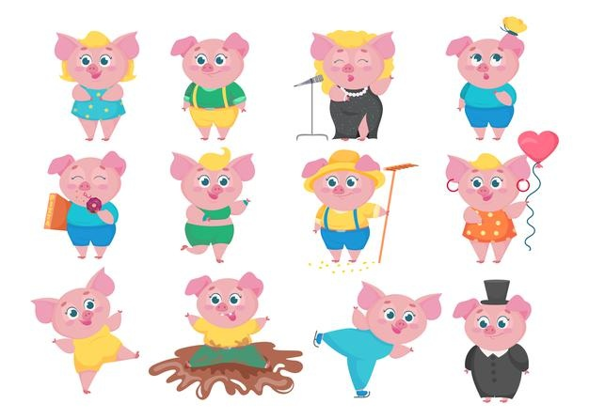


Cerdita menor- Cristina Pig Cerdito mediano- Burke Pig Cerdita mayor-Meredith Pig
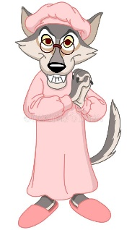
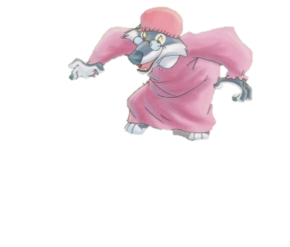


Porky Pig- Papá cerdito Loba feroz

RÚBRICA
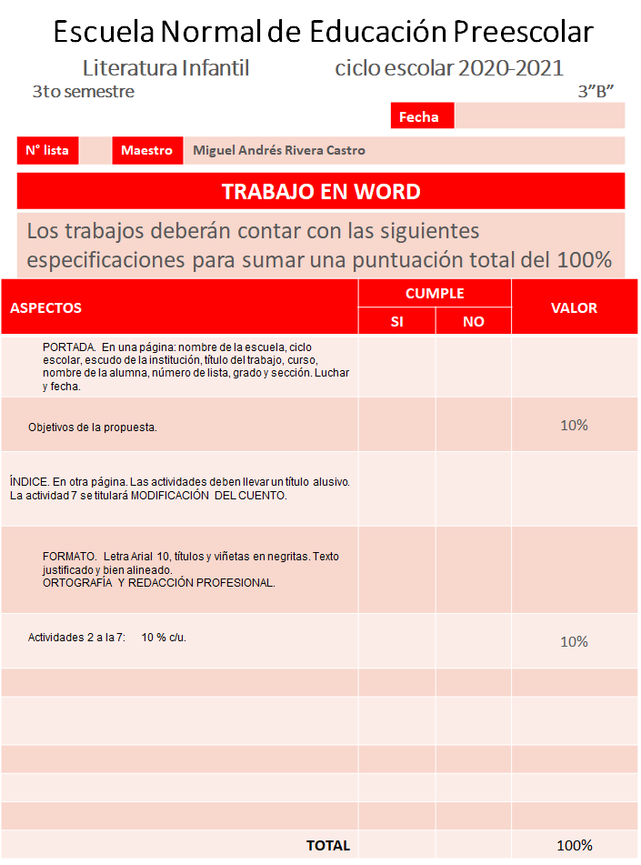
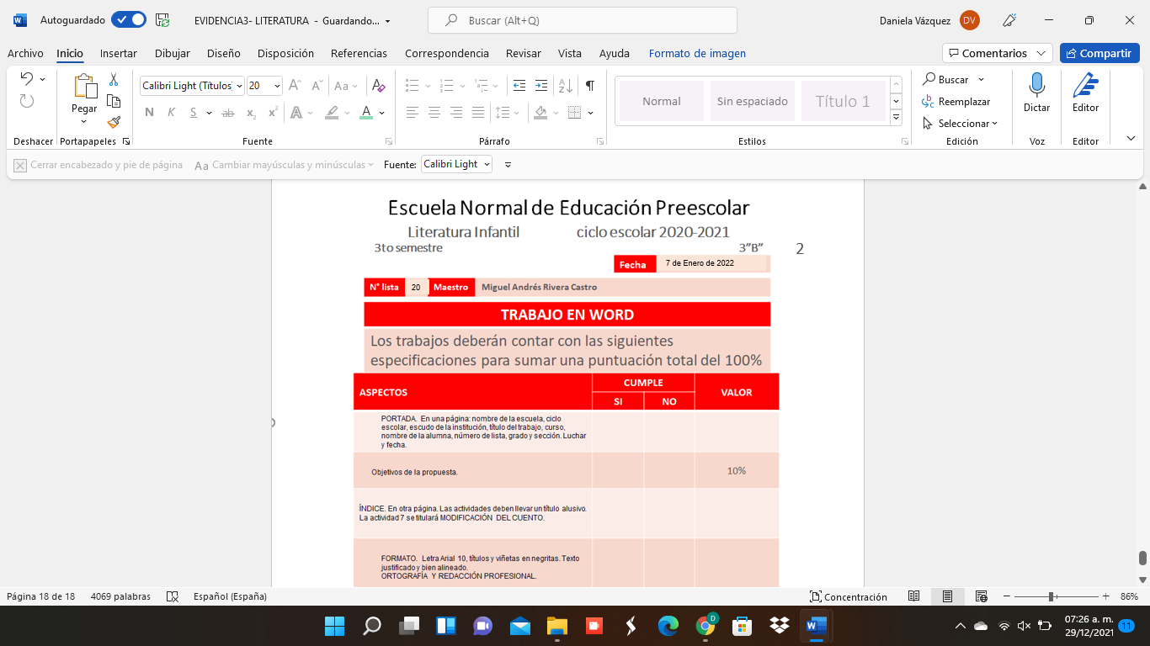
5
13 de Enero de 2022
20

